ZENITH呈獻CHRONOMASTER REVIVAL LUPIN THE THIRD第二版腕錶
慶祝銀座新店隆重開幕

東京 - 2020年10月14日（星期三）：Zenith全新銀座專門店隆重開幕，非凡呈獻Chronomaster Revival Lupin The Third – 2nd Edition第二版腕錶，並陳列Zenith Icons經典系列，重塑古董腕錶，帶出復古韻味。

落戶銀座的專門店是Zenith首家旗艦店，銳意向腕錶愛好者展示品牌的嶄新思維和理念，將Zenith的獨有之處以說書人的角色娓娓道來，務求以別開生面的方式令顧客享受多重感官體驗。Zenith旗艦店落戶東京首屈一指的奢華購物地帶——銀座並木通（Namiki Street），店內環境設計別出心裁，加上卓越的服務，定必令顧客享有優質的購物體驗。

甫進店內，匠心獨運的裝潢令人目不暇給。設計一改以往溫暖和諧的風格，從地板延伸至天花，皆以鮮明亮麗的藍色為主色，配合背光營造璀璨奪目的星空。除了一系列的腕錶、限量版及獨家作品外，銀座專門店特設「故事吧」（Story Bar），引領顧客進一步探索Zenith的世界；透過影片，欣賞品牌的經典腕錶並認識一眾對於Zenith的發展功不可沒、成就非凡的佼佼者。顧客只需掃描設於專門店外櫥窗上的Zenith標誌，即可欣賞360度影片，與Zenith的創辦人喬治斯‧法福爾-傑科特（Georges-Favre Jacot）和El Primero機芯的救世主查里斯‧維爾莫（Charles Vermot）攜手，橫越時空，共同探索Zenith的錶廠，像真度之高令人彷如親歷其境。

Zenith Icons經典系列首於銀座專門店登場

Zenith銀座專門店作為Zenith Icons經典系列面世的第一站，為腕錶愛好者迎來品牌的嶄新理念，同時陳列Zenith一系列的經典腕錶和備受追捧的古董腕錶。古董腕錶由Zenith錶廠收購、修復並加以認證，僅於Zenith專門店出售。標誌性的計時腕錶亦於店內有售。店內每枚腕錶的出處及所有細節皆由Zenith傳承部門作詳細調查及記錄。

Zenith的歷史資料存檔豐富、資料完整，1865年創立至今的製作檔案和零件庫存均清晰記錄在案。Zenith以原裝零件修復古董腕錶，並在其發源地製造，擁有精湛的古董腕錶修復技術，堪稱業內翹楚。

Zenith誠邀顧客蒞臨Zenith專門店，在舒適的環境下欣賞並選購匠心獨運的腕錶作品，寫意地了解品牌的歷史與起源。所有腕錶均由Zenith錶廠修復，精湛的技術令一件件具歷史價值的精品重現原貌，更可追溯腕錶的資訊。

Lupin the Third腕錶：第二篇章

2019年，Zenith推出Chronomaster A384 “Lupin The Third”腕錶，可謂製錶業界近50年來第一款從日本動漫連續劇汲取靈感而締造的腕錶。首批腕錶獲得空前成功，加上Zenith腕錶於《雷朋三世》（Lupin The Third）動漫連續劇再度亮相，Zenith正式宣佈隆重推出Chronomaster Revival Lupin The Third – 2nd Edition第二版腕錶。

Chronomaster Revival Lupin The Third – 2nd Edition第二版腕錶限量推出200枚，設計靈感源自Zenith腕錶第二次亮相《雷朋三世》動漫連續劇。以A384 El Primero計時腕錶為藍本，刻劃它在1970年代所帶來的影響力。這款腕錶設有白色錶盤和對比鮮明的黑色計時盤，即腕錶愛好者俗稱的「熊貓」錶盤。腕錶配備精鋼「ladder」錶鏈，與《雷朋三世》中出現的原創A384腕錶如出一轍。透過透明藍寶石水晶錶背，El Primero計時機芯清晰可見，機芯鐫刻動漫主角雷朋三世的夥伴次元大介的畫像。Chronomaster Revival Lupin The Third – 2nd Edition第二版腕錶僅在Zenith銀座專門店發售，隨後將在其他Zenith專門店及網上商店推出，並在未來數週在零售商發售。

ZENITH：觸手分秒之真。

Zenith鼓勵每個人心懷鴻鵠之志，砥礪前行，讓夢想成真。Zenith於1865年創立，是首間具有現代意義的製錶商，自此，品牌的腕錶便陪伴有遠大夢想的傑出人物實現改寫人類歷史的壯舉，如路易•布萊里奧（Louis Blériot）歷史性地飛越英倫海峽、菲利克斯•鮑加特納（Felix Baumgartner）破紀錄地以自由降落方式完成平流層跳躍。

創新是Zenith的指引星，品牌的所有錶款均配備錶廠自行研發與製造的非凡機芯。從首款自動計時腕錶El Primero，到計時精準度達1/100秒的高速計時腕錶El Primero 21，以及透過一片單晶矽振盪器取代30多個零件組成的傳統擒縱系統的Inventor腕錶，品牌一直超越自我，不斷創新。自1865年以來，Zenith陪伴敢於挑戰自己並突破界限的人士，共同創造瑞士製錶業的未來。觸手分秒之真，就在當下。

Chronomaster Revival Lupin The Third – 2nd Edition第二版腕錶
型號：03.L384-2.400/07.M384

特色：打造日本動漫《雷朋三世》（Lupin the Third）裡所描繪的腕錶。原創1969錶殼，直徑37毫米。El Primero導柱輪自動計時腕錶。
限量發行200枚。

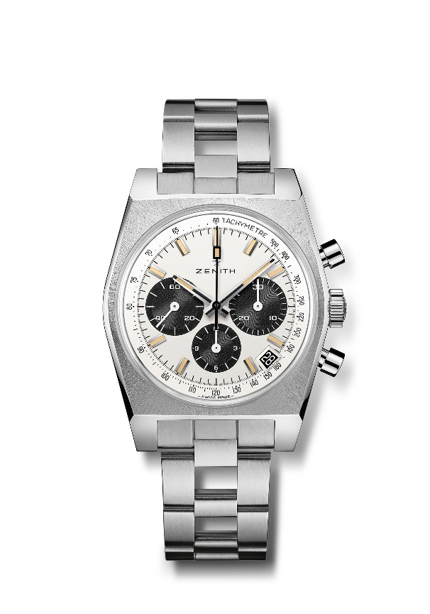
機芯：El Primero 400型自動上鏈機芯

振頻：36,000次/小時（5赫茲）

動力儲存：至少50小時

功能：中置時、分顯示。小秒針位於9時位置。計時功能：中置計時指針，12小時計時盤位於6時位置，30分鐘計時盤位於3時位置。測速刻度。日期顯示位於4:30位置。
錶殼：37毫米

材質：精鋼

錶盤：白色錶盤及黑色計時盤
防水深度：50米

價格：9400瑞士法郎
時標：鍍銠琢面覆米色Super-LumiNova®SLN超級夜光物料
指針：黑色鍍銠琢面覆米色Super-LumiNova®SLN超級夜光物料

錶帶及錶扣：精鋼「ladder」錶鏈

